Guía de aprendizaje Biología 2°Medio.
¿Cómo se transmite la información genética a nivel celular?

Profesor: Carla Matus Vega. – Marlene Raddatz - Marisol Infante.
En 19030, el biólogo alemán Joachim Hämmerling demostró que, en organismos unicelulares como algunas algas, la información genética se almacena en el núcleo celular. Sin embargo, la comunidad cientíﬁca de esa época pensaba que las células de los organismos pluricelulares eliminaban información genética para diferenciarse, por lo que no aplicaba lo descubierto por Hämmerling. En 1960, el investigador inglés John Gurdon realizó un experimento que evidenció que las células no pierden información genética durante su diferenciación, sino que el material genético presente en los núcleos conserva la capacidad para generar todas las estructuras del adulto.

Estudiante: | Curso: | Fecha:
Objetivo de aprendizaje:
Diferenciar los procesos de reproducción celular de Meiosis y Mitosis.

La reproducción celular es el proceso natural por el que pasan las células de un organismo, en el que se dividen, multiplican y crecen. Así es como de un espermatozoide y un óvulo se produce un niño, o cómo una oruga se convierte en mariposa.
La reproducción y división celular pasa por distintas fases, entre ellas las de la meiosis y la mitosis.

- ¿Qué es la Mitosis?

La mitosis es la fase que antecede a la meiosis. La mitosis puede darse en distintos tipos de células. Como resultado, la mitosis produce dos células hijas genéticamente idénticas.

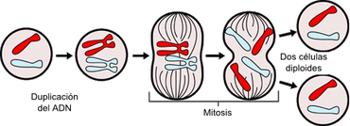

Fases de la Mitosis

- Interfase: en esta fase se duplica el ADN, empezando a formar así dos células que pueden contemplarse en el microscopio con una línea o membrana divisoria entre ellas. En la Interfase la célula crece y el ADN se duplica. Comprende tres períodos: G1, S y G2.
- G1 es un período de crecimiento activo del citoplasma, incluyendo la producción de los orgánelos.
- Durante el período S (síntesis) se replica el ADN.
- En G2 se sintetiza el material citoplasmático necesario para la división celular.
- Profase: Esta fase comienza con la formación de los cromosomas. Previamente, el ADN se encontraba enrollado, la cromatina. En esta fase se “ordena”, condensándose en las estructuras que conocemos como “cromosomas”. Esta condensación está estrechamente relacionada con la fosforilación de las histonas, proteínas que “organizan” el material genético. En la profase la célula tiene su material genético duplicado, un cromosoma en esta fase, veremos que está formado por dos partes iguales unidas en su zona central. A estas partes se les denomina “cromátidas”.
- Prometafase: En la célula, su Membrana Nuclear comienza a fragmentarse en pequeñas vesículas. El ADN de la célula está totalmente condensado en forma de cromosomas y ha desaparecido el nucléolo. En ese momento, los centrosomas extienden los microtúbulos desde cada uno hasta los centrómeros de los cromosomas. A estos microtúbulos, en conjunto, se los conoce como “huso mitótico”.
- Metafase: Aquí se alinean los cromosomas en el ecuador de la célula, que se trata de una línea imaginaria que cruza la célula por la mitad.
- Anafase: Se produce una rotura de conexiones entre las cromátidas hermanas que forman los cromosomas. Cada una de las cromátidas hermanas comienza a ser arrastrada hacia uno de los polos. Cada polo de la célula progenitora dispone de una copia idéntica de toda la información genética del organismo. Esto es esencial, ya que cada célula hija deberá recibir una copia idéntica del material genético a la célula progenitora.
- Telofase: El material genético vuelve a rodearse por la membrana nuclear. De hecho, si observamos una célula en este momento, encontramos dos núcleos en lugar de uno. Además, el ADN vuelve a descondensarse en forma de cromatina.
- Citocinesis: Es la separación del citoplasma de la célula progenitora en dos partes. Cada una de estas partes dará lugar a una nueva célula.
- ¿Qué es la Meiosis?

Es un proceso de división celular de una célula diploide, a células haploides, que tienen un solo juego de cromosomas. En los seres humanos, las células haploides producidas por meiosis son los espermatozoides y los óvulos. Cuando un espermatozoide y un óvulo se unen en la fecundación. La meiosis es muy similar a la mitosis. La célula experimenta etapas similares y utiliza estrategias similares para organizar y separar los cromosomas. En la meiosis, sin embargo, la célula tiene una tarea más compleja. Al igual que en la mitosis, necesita separar las cromátidas hermanas (las dos mitades de un cromosoma duplicado). Pero también debe separar los cromosomas homólogos. Estos objetivos se logran en la meiosis mediante un proceso de división de dos etapas. Los pares homólogos se separan durante una primera ronda de división celular, llamada meiosis I. Las cromátidas hermanas se separan durante una segunda ronda, llamada meiosis II. Puesto que la división celular ocurre dos veces durante la meiosis, una célula inicial puede producir cuatro gametos (espermatozoides u óvulos). En cada ronda de división, las células experimentan cuatro etapas: profase, metafase, anafase y telofase.
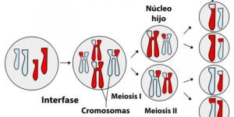
Fases de la Meiosis I

Una célula primero debe pasar por la Interfase. Al igual que en la mitosis, la célula crece durante la fase G1, copia todos sus cromosomas durante la fase S y se prepara para la división durante la fase G2.

- Profase I: Como en la mitosis, los cromosomas comienzan a condensarse, pero en la meiosis I, también forman pares. Cada cromosoma se alinea cuidadosamente con su pareja homóloga de modo que los dos se emparejan en posiciones correspondientes a todo su largo. Donde los cromosomas homólogos intercambian partes, se llama entrecruzamiento. Después del entrecruzamiento, el huso comienza a capturar los cromosomas y moverlos hacia el centro de la célula. Esto se puede parecer a la mitosis, pero hay una diferencia. Cada cromosoma se une a los microtúbulos de solo uno de los polos del huso, y los dos homólogos de un par se unen a los microtúbulos de polos opuestos.
- Metafase I: son los pares homólogos, no los cromosomas individuales, los que se alinean en la placa metafásica para la separación.
- Anafase I: los homólogos son separados y se mueven a los extremos opuestos de la célula. Las cromátidas hermanas de cada cromosoma, permanecen unidas una con la otra y no se separan.
- Telofase I: los cromosomas llegan a polos opuestos de la célula. En algunos organismos, la membrana nuclear se vuelve a formar y los cromosomas se descondensan,
- Citocinesis: por lo general se produce al mismo tiempo que la telofase I y forma dos células hijas haploides.

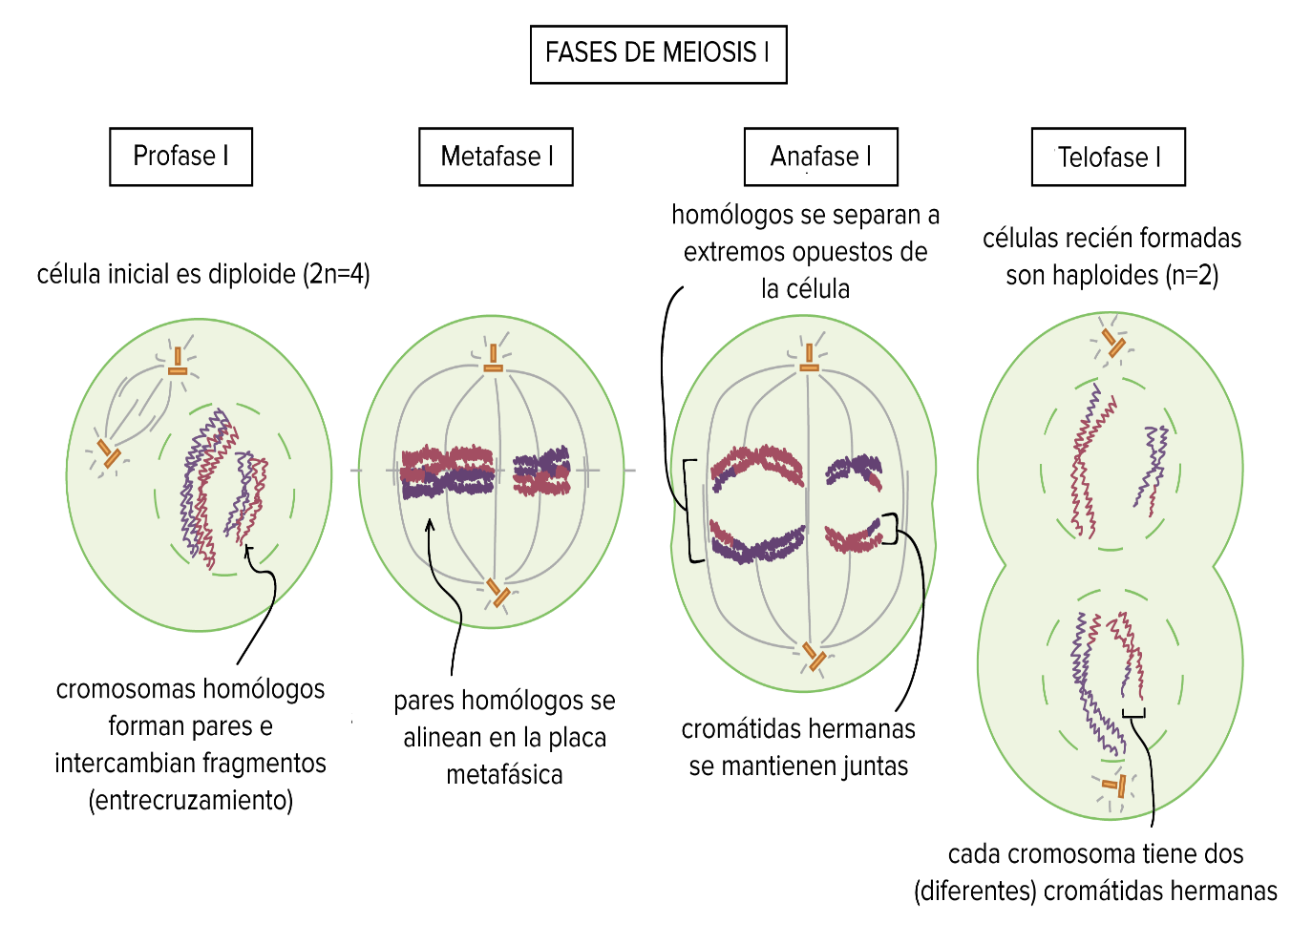

Fases de la Meiosis II
Las células se mueven de la meiosis I a la meiosis II sin copiar su ADN. La meiosis II es un proceso más corto y simple que la meiosis I. Las células que entran en meiosis II son aquellas creadas en la meiosis I. Estas células son haploides, tienen un cromosoma de cada par homólogo, pero sus cromosomas todavía están formados por dos cromátidas hermanas. En la meiosis II, las cromátidas hermanas se separan y producen cuatro células haploides con cromosomas no duplicados.

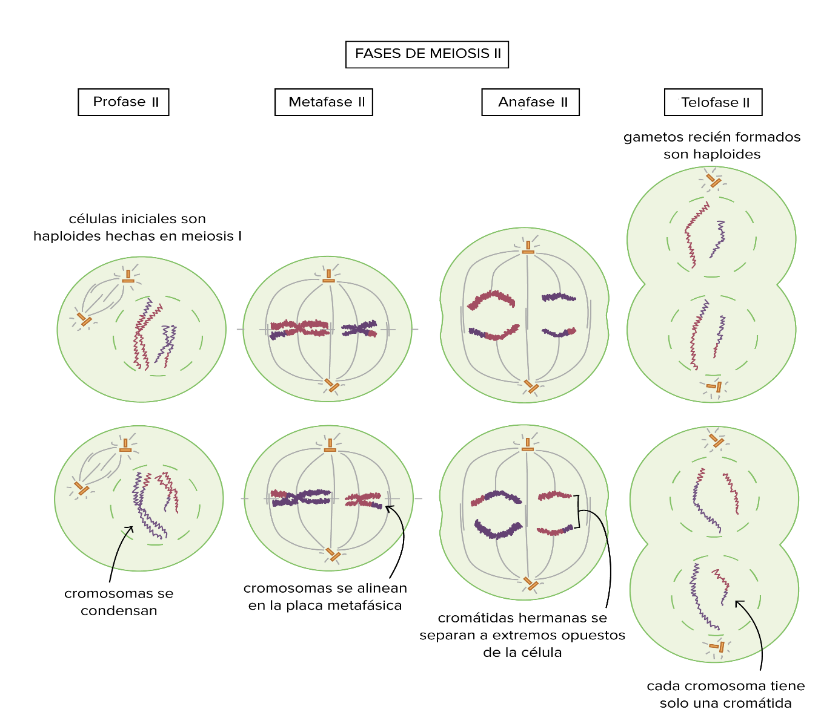
- Profase II: Los cromosomas se condensan y la envoltura nuclear se rompe, si es necesario. Los centrosomas se separan, el huso se forma entre ellos y los microtúbulos del huso comienzan a capturar los cromosomas. Las dos cromátidas hermanas de cada cromosoma son capturadas por los microtúbulos de polos opuestos del huso.
- Metafase II: Los cromosomas se alinean individualmente a lo largo de la placa metafásica.
- Anafase II: Las cromátidas hermanas se separan y son arrastradas hacia polos opuestos de la célula.
- Telofase II: Las membranas nucleares se forman alrededor de cada juego de cromosomas y los cromosomas se descondensan.
- Citocinesis: Divide los cromosomas en células nuevas, y se forman los productos finales de la meiosis: cuatro células haploides en las que cada cromosoma tiene una sola cromátida. En los seres humanos, los productos de la meiosis son los espermatozoides y los óvulos.

